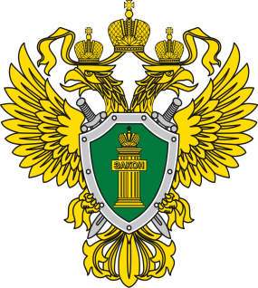 | П Р О К У Р А Т У Р А  прокуратура Октябрьского района
Смягчение условий привлечения к административной ответственности субъектов предпринимательства
С 6 апреля 2022 вступает в силу закон № 70-ФЗ от 26.03.2022, которым вносятся изменения в порядок назначения штрафов в качестве административного наказания для юридических лиц (организаций), а также их работников.
Так, в соответствии новыми правилами юридическое лицо не подлежит административной ответственности за совершение административного правонарушения, если:
- за данное нарушение должностное лицо или иной работник данной организации привлечены к административной ответственности;
- либо его единоличный исполнительный орган, имеющий статус юридического лица (т. е. когда руководит организацией, например, управляющая компания), привлечен к административной ответственности.
- лицом были приняты все предусмотренные законодательством меры для соблюдения правил и норм, за нарушение которых предусмотрена административная ответственность.

Прокурор района Е.Н. Шелест

А.С. Ромас, тел: 8 (34678) 20831

